Практикум-2. «Создание таблиц в MsWord»
Вариант 1
- Создайте в своей папке на Рабочем столе файл Фамилия Имя;
- Введите текст – название таблицы Задание 125
- Создайте таблицу из 5 строк и 4 столбцов.
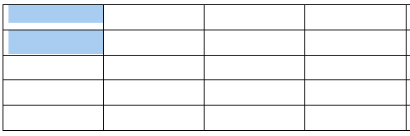
- Выделите ячейки, которые надо объединить, и, щелкнув по выделенным ячейкам правой кнопкой мыши, выберите в появившемся контекстном меню команду «Объединить ячейки»

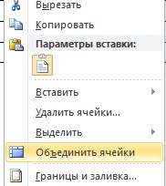

- Введите в получившуюся ячейку текст – Имя. Используя контекстное меню, выполните выравнивание ячейки «По центру»
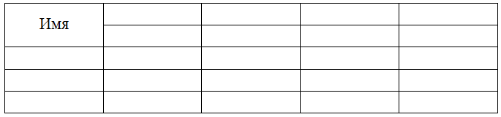
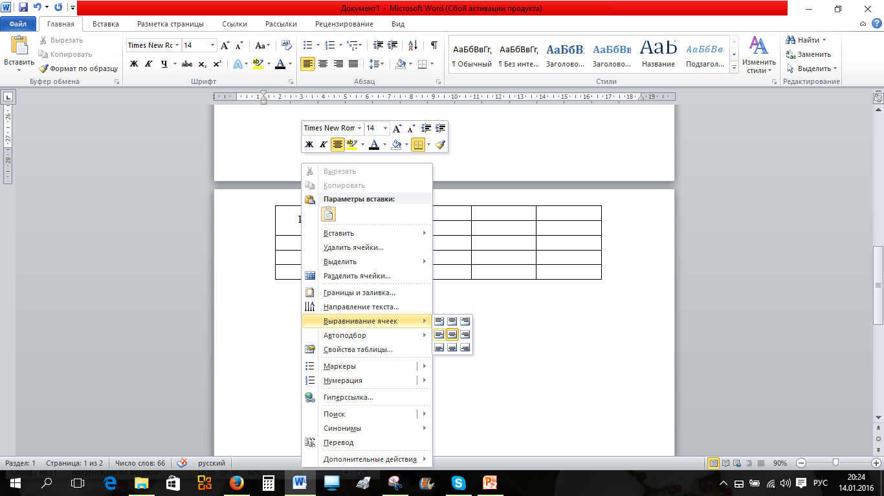

- Приведите таблицу к следующему виду:
Имя | Увлечение
Имя | Гимнастика | Лыжи | Плавание
Соня
Тоня
Женя
- Решите задание 125 рабочей тетради и проставьте в ячейках знаки «+» и «-»
- Сохраните файл.
Практикум-2. «Создание таблиц в MsWord»
Вариант 2
- Создайте в своей папке на Рабочем столе файл Фамилия Имя;
- Введите текст – название таблицы Задание 126
- Создайте таблицу из 5 строк и 4 столбцов.
- Выделите ячейки, которые надо объединить, и, щелкнув по выделенным ячейкам правой кнопкой мыши, выберите в появившемся контекстном меню команду «Объединить ячейки»

- Введите в получившуюся ячейку текст – Имя. Используя контекстное меню, выполните выравнивание ячейки «По центру»

- Приведите таблицу к следующему виду:
Имя | Увлечение
Имя | Иванов | Семёнов | Герасимов
Миша
Володя
Петя
- Решите задание 126 рабочей тетради и поставьте в ячейках знаки «+» и «-»
- Сохраните файл

Задача 125. Три одноклассницы – Соня, Тоня и Женя – занимаются в различных спортивных секциях: одна – в гимнастической, другая – в лыжной, третья – в секции плавания. Каким видом спорта занимается каждая из девочек, если известно, что Соня плаванием не увлекается, Тоня в лыжную секцию никогда не ходила, а Женя является победителем соревнования по лыжам?
Имя | Увлечение
Имя | Гимнастика | Лыжи | Плавание
Соня
Тоня
Женя

Задача 126. В летний лагерь приехала отдыхать три друга: Миша, Володя и Петя. Известно, что каждый из них имеет одну из следующих фамилий: Иванов, Семенов, Герасимов. Миша – не Герасимов. Отец Володи – инженер. Володя учится в 6-м классе. Герасимов учится в 5-м классе. Отец Иванова – учитель. Какая фамилия у каждого из трех друзей?
Имя | Фамилия
Имя | Иванов | Семенов | Герасимов
Миша
Володя
Петя

